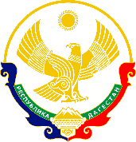
РЕСПУБЛИКА ДАГЕСТАН
Карабудахкентский район
МБОУ «Доргелинская СОШ№1»
368534 с.Доргели ул.Садовая5, ИНН 0522011011, ОГРН 1020501303459, E-mail:Durgeli1@mail.ru

Отчет
о проведении в МБОУ «Доргелинская СОШ№1»
Единого урока Мужества.

В соответствии с письмом ОУ № 99 от 07.02.2019г, в честь 30 летия вывода советских войск из Афганистана, в целях воспитания у учащихся гражданственности и патриотизма, чувства долга, ответственности, отваги на личных примерах воинов-интернационалистов, развития интереса к истории 15 февраля на 3 уроке во всех классах в МБОУ «Доргелинская СОШ№1» проведен Единый урок Мужества.

